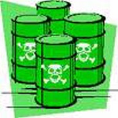
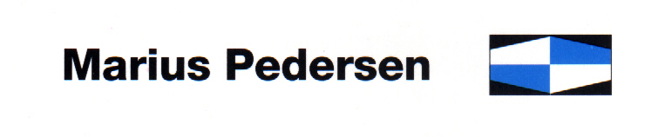
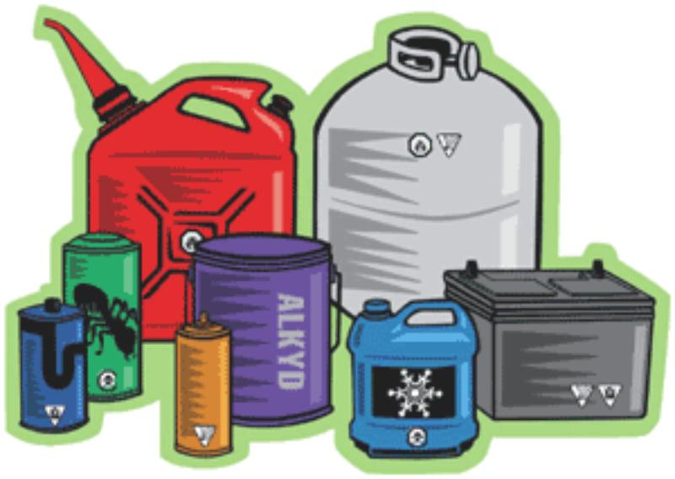
MOBILNÍ SVOZ NEBEZPEČNÝCH SLOŽEK KOMUNÁLNÍHO ODPADU

OBEC: SVĚTÍ
u prodejny Hruška
TERMÍN: 14. 5. 2022
8:00 - 9:00 hod.
DO NEBEZPEČNÝCH ODPADŮ ŘADÍME:
- Barvy, lepidla, pryskyřice
- Ředila, rozpouštědla
- Kyseliny
- Fotochemikálie
- Nepoužitelná léčiva
- Detergenty
- Pesticidy a postřiky
- Oleje
- Znečištěné oděvy, hadry a pracovní ochranné pomůcky
- Kosmetiku
- Chladicí kapaliny a nemrznoucí směsi
+ spolu s nebezpečnými odpady bude prováděn zpětný odběr elektrospotřebičů: TV přijímače, PC, monitory, chladničky, vysavače, ostatní elektro

UPOZORNĚNÍ: je nutné předávat odpady přímo posádkám svozové techniky a neodkládat tyto odpady na volné prostory na zastávkách.
Při svozu nebezpečných odpadů se nesbírají zejména:
- stavební odpady, objemné odpady a kovový šrot
Sběr a svoz nebezpečných odpadů není určen pro právnické a fyzické osoby oprávněné podnikání, ale pouze pro odpady z domácností.
